

**Budapesti Műszaki és Gazdaságtudományi Egyetem**

Villamosmérnöki és Informatikai Kar

Msc Önálló laboratórium 2.  
  
Pingpong labda lokalizációja rezgésjelek alapján

Készítette

Gungl SzilárdKonzulens

2017

Tartalomjegyzék

1. Bevezetés 3

1.1. Az alapötlet 3

2. Az előzmények 4

2.1. A detektált jelek 4

2.2. A hullámok fizikai tulajdonságai 5

2.3. Detektálási módszerek 7

2.4. Egy dimenziós lokalizáció 7

2.5. Detektálási módszerek 8

3. Olcsóbb szenzorok tesztelése 9

3.1. A felfogatás módja 10

4. Összetettebb detektálási algoritmusok 13

4.1. Beamforming 13

4.2. Burkoló alapú triggerelés 15

5. Síkbeli lokalizáció 16

5.1. Statisztikai mérések 16

6. Összefoglalás 17

7. Hivatkozások 18

8. Függelék 19

# Bevezetés

Napjainkban a technikai újításokat egyre szélesebb körben alkalmazzák a különböző sportokban. Gondoljunk csak a mára már természetesnek tekintett automatizált időmérésre az úszás esetében, vagy az összetettebb rendszerek közül például a les jelző rendszerekre a labdarúgásban, vagy a „HawkEye” pattanás észlelő rendszerre a teniszben.

Ezen eszközök egyrészt segítséget nyújthatnak a valós idejű bírói döntésekben, lehetővé teszik a játék monitorozását, kényelmi funkciót biztosítanak a nézők számára. Mindemellett a mért adatokból statisztikák is készíthetők, melyek egyaránt segíthetik a sportolókat, edzőket, vagy a szabályhozó szövetségeket.

Ez az önálló laboratórium is hasonló elgondolás alapján született. Az alapvető célkitűzés egy olyan lokalizációs rendszer létrehozása, mely a pingpongasztalon lepattanó labdát tudja detektálni annak rezgésjelei alapján.

## Az alapötlet

A detektálás elve viszonylag egyszerű. Az asztalon gyorsulásmérő szenzorokat helyezünk el, melyekkel a lepattanó labda által gerjesztett rezgések mérhetők. A rezgésjelek hullámok formájában terjednek az asztalon, és azok az egyes pozícióban levő szenzorokat különböző időpontokban érik el. Ezen időkülönbségekből kikövetkeztethető a lepattanás, vagyis a hullám forrásának pozíciója.

A beérkezési időpontok különbségén alapuló módszereket az angol irodalomban Time Difference of Arrival (TDoA) néven találjuk meg.

Az Önálló labor 2. tantárgy keretében már a második félévet töltöttem a téma mélyebb tanulmányozásával. Ebben a dolgozatban először röviden ismertetem az első félév eredményeit, a megszerzett ismereteket és a felvetett kérdéseket, majd ezután bemutatom a munka további menetét.

# Az előzmények

Az első félév folyamán közelebbről megismerkedtem a pingpong asztalon keletkező jelek jellegével és a terjedés tulajdonságaival. Az elvégzett mérések során a referenciának tekintett Brüel & Kjær gyorsulásmérő szenzorokat használtam, melyek jelét a 24 bites A/D átalakítóként funkcionáló Roland CakeWalk 8 szinkron sávos külső hangkártyával dolgoztam fel, 96 kHz-es mintavételi frekvenciával.

## A detektált jelek

Egy jellemző pattanás képe látható az alábbi ábrákon. A felvételek ugyanazon pattanás két különböző pozíciójából származnak. A két szenzor között 10 cm távolság van, vagyis a két kép közt pusztán annyi a különbség, hogy a jel 10 centiméterrel több utat tett meg az asztalon.

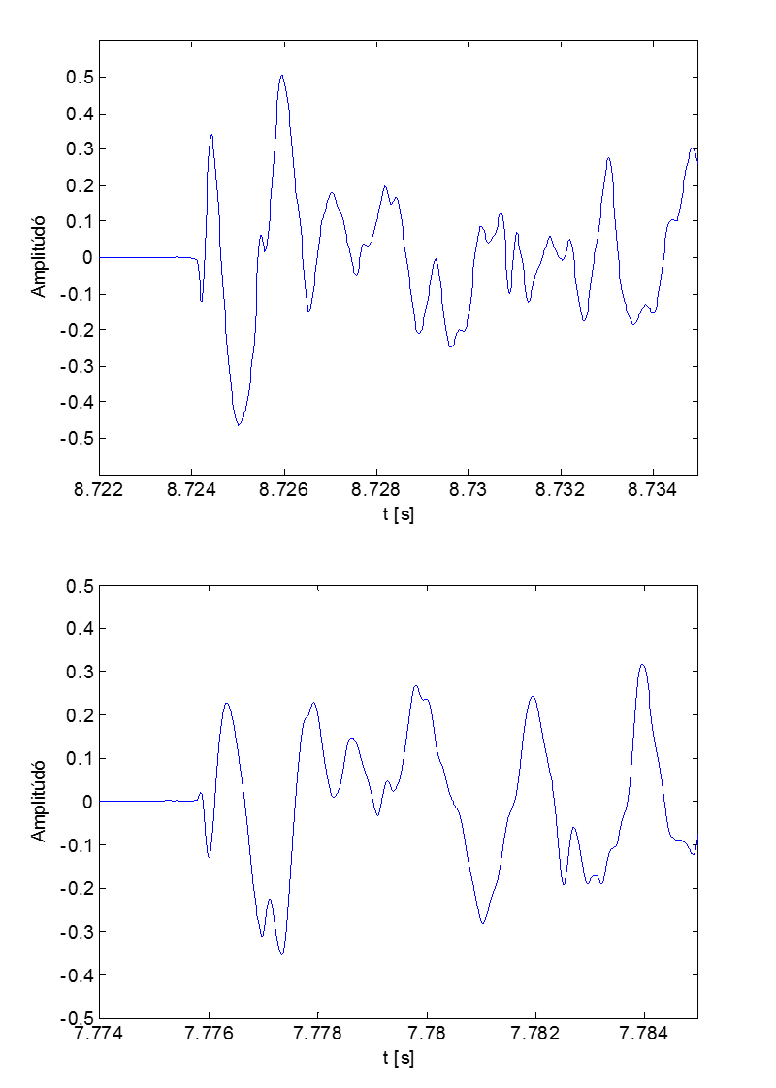

1. ábra Jelalak a pattanástól 30 és 40 cm távolságban

Mint látható a két jel alakja igencsak eltér. Már a jel kezdete is eltérő: közelebbi (30 cm) lokális minimummal, a távolabbi (40 cm) egy kisebb amplitúdójú lokális maximummal indul, tehát úgy tűnik, mintha a jel fázisa *10* cm alatt megfordulna. Majd ezt követően megszűnik a kezdeti periodikusnak látszó, növekvő amplitúdójú hullámzás és a jel „kaotikussá” válik.

Még szemre is nehéz megállapítani, hogy mit tekintsünk a jel kezdetének. Az ablak abszolút maximumát? Az első lokális maximumot? A korreláció így szóba sem jöhet, hiszen a két jel merőben eltér egymástól. A kiszámított keresztkorrelációjuk alig hasonlít a megszokott korreláció függvény alakjára. Erre a látszólag furcsa viselkedésre egyrészt a jel tulajdonságai, másrészt az asztal geometriai jellemzői adnak magyarázatot.

## A hullámok fizikai tulajdonságai

A mechanikai hullámok egy rugalmas közegben jöhetnek létre valamilyen „zavar” tovaterjedésével. A hullámok térben és időben is periodikus jelenségek, több olyan jellegzetes viselkedést is mutatnak, amelyek csak a hullámokra jellemzők, például az interferencia. [1]

Jelen esetben a labda mozgási energiájának egy része adódik át a pattanás során, mely az asztalban rezgéseket kelt és ezek terjednek tovább hullámok formájában.

A szilárd testekben gerjesztett hullámok különböző módusokban, eltérő sebességgel terjedhetnek. Ezekben a módusokban az egyes pontok (részecskék) rezgésének iránya változó, a terjedési irányhoz képest eltérő orientáltságú. Ha ezek a rezgések az asztalban, mint vékony síkszerű testben terjednek, akkor az asztal alsó és felső lapjáról visszaverődnek, és így egymással interferálnak. A fenti jelek második felében tapasztalt „kaotikus” viselkedést ez okozza. E jelenség szimulációjának képe látható az alábbi ábrán (2. ábra).

Azt, hogy miért fordul meg látszólag a fázis és változik a jel elején levő lokális minimum lokális maximumra, a fázis- és csoportsebesség kapcsolata magyarázza.

A fázissebesség egy adott hullám azonos oszcillációs fázisban levő pontjainak (például hullámcsúcsok) mozgási sebességét határozza meg. Kiszámolható a hullámhossz és a periódusidő hányadosaként. A csoportsebesség az energia (vagy az információ) terjedési sebessége a hullámcsoport mozgása közben.

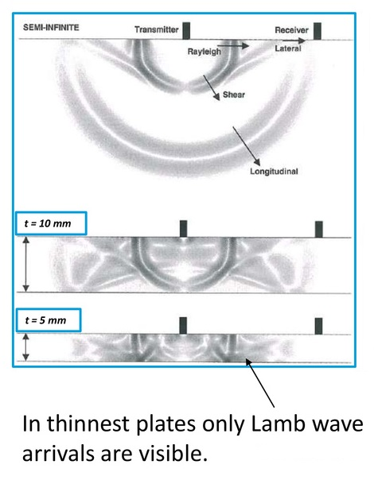

2. ábra Visszaverődés és interferencia [2]

A két sebesség kapcsolata meglehetősen bonyolult. A detektálás szempontjából elegendő úgy tekinteni, hogy a kettő általában (mint ahogy a mi esetünkben is) nem egyezik meg. Ennek viszont az az eredménye, hogy egy amplitúdómodulációhoz hasonló jelalak jön létre, vagyis berajzolható egy burkoló görbe, mely a hullámcsúcsok egy csoportját reprezentálja. Az egyes hullámfrontok e burkoló görbe alatt, attól eltérő sebességgel haladnak.

Így tehát a beérkező hullám esetében az első néhány hullámcsúcs növekvő amplitúdója e burkolót követi. Ahogy a jel a térben halad, a burkoló gyorsabban mozog, mint az egyes hullámfrontok, ezáltal úgy tűnik, mintha újabb hullámcsúcsok jelennének a jel elején.

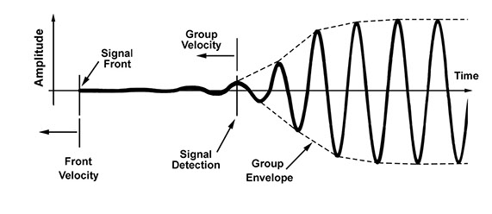

3. ábra A beérkező jel burkolója [2]

## Detektálási módszerek

A TDoA lokalizációs technikák a jelek beérkezési időpontjainak különbségéből következtetik ki a forrás, vagyis a lepattanás pozícióját. Ezeket az időkülönbségeket kétféle módon is megkaphatjuk: vagy tekintjük a jelek egészét és kiszámoljuk, hogy egymáshoz képest mekkora lehet az eltolás (ilyenek a korreláció alapú, Delay & Sum technikák), vagy megpróbáljuk meghatározni, hogy hol lehet a jel kezdete (például egy egyszerű triggereléssel) és ezeknek az időpontoknak a különbségét vesszük.

A korábban ismertetett hullámtulajdonságok több problémát is felvetnek. Egyrészt a trigger alapján történő detektálás esetében a lassan növekvő amplitúdó miatt nehéz a megfelelő trigger szintet kiválasztani. Nagy az esély arra, hogy az első néhány, kis amplitúdójú csúcsot nem érzékeli az algoritmus. Egy hullámcsúcsnyi tévesztés a tapasztalatok szerint általában 10-20 minta eltérést jelent a jel valódi kezdetétől, ami közel *600 m/s* sebességgel és 96 kHz-es mintavételi frekvenciával számolva önmagában *10 cm* hibát okoz. Nyilván a lokális maximum keresése sem túl célravezető, hiszen az egyes csúcsok folyamatosan vándorolnak a burkolón belül.

A korreláció alapú technikák gyengesége akkor mutatkozik meg, amikor a jel sokat változik a terjedés során. A módszer alapja a Delay & Sum algoritmus, tehát a jeleket időben eltoljuk, majd összegezzük, és azon eltolás értékek mentén kapunk maximumot, melynél a jelek leginkább hasonlítanak egymásra. Lényegében azt feltételezzük, hogy a jelek alakja megegyező, csupán időben vannak késleltetve. Ezen jelen esetben nem igaz. Mint látható már 10 cm alatt is jelentősen változik a jel formája.

## Egy dimenziós lokalizáció

Annak érdekében, hogy az egyes algoritmusok pontosságát tesztelni tudjam, először is egy dimenziós lokalizációt valósítottam meg. Ennek előnye, hogy két szenzorral megvalósítható, valamint kicsi a számításigénye.

Az egy dimenziós lokalizációhoz a szenzorokat egy egyenesen helyeztem el és a labdát ugyanezen az egyenesen pattogtattam egy mérőszalag mentén, meghatározott pozíciókban. Ezt a mérési elrendezést alkalmazva egy időkülönbség meghatározásával már megkaphatjuk a lepattanás pozícióját. A detektált pozíció pontossága így közvetlenül visszavezethető az időkülönbség-mérés pontosságára, amit a lokalizációs algoritmusok kulcsfontosságú része.

## Detektálási módszerek

A kipróbált egyszerű módszerek a következők:

* *Trigger szint detektálás:*   
  Egy egyszerű trigger szintet beállítva megnézzük, hogy mikor éri el a jel ezt a küszöbértéket.
* *Első lokális maximum detektálás:*Azt az első lokális maximumot tekintjük a jel kezdetének, mely meghalad egy trigger szintet.
* *Illesztett parabola alapú detektálás:*Az első néhány (3) lokális maximumra próbálunk egy parabolát illeszteni, ezzel tulajdonképpen a burkolót közelítjük.
* *Energiaeloszlás szerinti detekció:*A jel teljesítményeloszlása alapján igyekszünk meghatározni a jel kezdetét.

Ezeket a módszereket tesztelve azt tapasztaltam, hogy a trigger szint és parabola szerinti detektálás egészen pontos, viszont gyakran nagyot téved – főként az asztal széleinél, ahol a beérkező jelek útkülönbsége a legnagyobb. Ugyanakkor az energia eloszlás szerinti detektálás a leginkább robosztus.

További probléma még az asztal lábainak torzítása. Ez abból adódik, hogy a lábak – az asztal alján, keresztben futó fém csövek – a nagyobb sűrűségüknek köszönhetően nagyobb sebességgel vezetik a rezgéseket. Így az asztal nem tekinthető anizotrópnak, tehát a hullámok terjedési sebessége függeni fog a terjedés irányától.

A fenti előzmények tudatában a második féléves munkára a következő célokat tűztük ki:

* Olcsóbb szenzorok tesztelése
* Összetettebb algoritmusok kipróbálása
* 2 dimenziós lokalizáció megvalósítása több szenzorral

# Olcsóbb szenzorok tesztelése

Azért tartottuk fontosnak az olcsóbb szenzorok tesztelését, mivel ezek használata közelebb áll a beágyazott szemlélethez, valamint ezekből akár többet is fel tudtunk helyezni az asztalra a mérések során, így további lokalizációs lehetőségeket biztosítanak számunkra.

Az olcsóbb eszközök közül a piezo lapkákra esett a választás. Ez a lapka, vagy más neéven zümmer, egy egyszerű hangszóróként funkcionál. Tartalmaz egy piezoelektromos kristályt, mely a rákapcsolt feszültség hatására deformálódik. Ha a rákapcsolt feszültséget periodikusan változtatjuk, akkor az periodikus deformációt fog eredményezni, amely végsősoron hanghullámokat kelt a lapkát körülvevő levegőben.

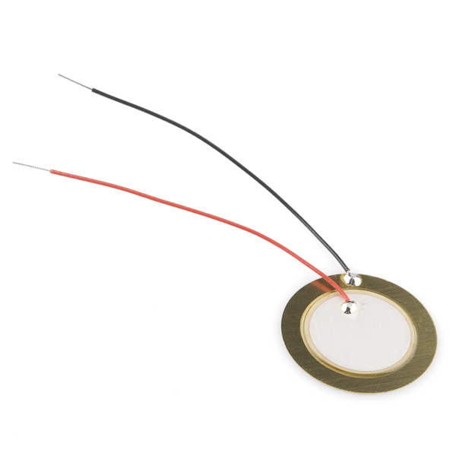

4. ábra Piezo lapka [3]

Ha ezt az egész folyamatot megfordítjuk, vagyis valamilyen külső mechanikai hatással deformáljuk a kristályt, akkor az a behatás mértékével arányosan feszültséget fog generálni. Így tehát ezek a zümmerek felhasználhatók rezgések elektromos jellé történő átalakítására is. Akusztikus hangszerek – például gitár – hangjának rögzítésére is szokták ezeket az eszközöket alkalmazni.

A piezo lapkák nagy előnye, hogy tényleg olcsók, 100 forint alatt hozzájuk lehet jutni, valamint nagy kimeneti jellel rendelkeznek. A nagy kimenet jó jel-zaj viszonyt eredményez, valamint nem szükséges külön analóg áramkörrel feldolgozni a jelet, hanem az közvetlenül ráköthető az A/D átalakító bemenetére.

## A felfogatás módja

A szenzor működési elve egyszerű: a külső mechanikai hatás a kristályt deformálja, mely feszültséget generál. Viszont ha eltérő módon fejtünk ki erőt a lapkára, akkor eltérő működési tulajdonságokat mutatnak.

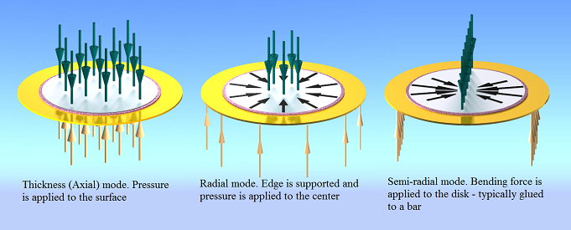

5. ábra Különböző felfogatásokból eredő erőhatások [3]

Mint az a fenti ábrán látható különböző módokon deformálhatjuk a kristályt. Az egyik lehetőség az, hogy teljesen az asztal lapjára simítva rögzítjük a szenzort, így a keletkezett rezgések tulajdonképpen a felületre merőlegesen, az egész lapkát préselik össze.

A másik lehetőség, hogy a lapkának csak a szélét rögzítjük – például egy karimát illesztünk rá – és a közepét egy membránhoz hasonlóan hagyjuk szabadon lengeni. Ezáltal a felületre merőleges erőhatás nem közvetlenül a kristályt préseli össze, hanem az egész lapkát hajlítja meg a sárgaréz alappal együtt. Ez a hajlítás a kristályra nyíró irányú erőként hat és így generál feszültséget.

A két felfogatás átvitelre gyakorolt hatását láthatjuk az alábbi diagramon. A képen két különböző módon rögzített piezo lapka jelét láthatjuk a frekvenciatartományban. A karimás felfogatás hatása egyértelműen látszik: a membrán szerű szerkezet érzékenyebb a nagy frekvenciás komponensekre, így egyenletesebb átvitelt eredményez. Emiatt a további mérések során is ezt a konstrukciót alkalmaztam.



6. ábra A különböző felfogatások hatása a frekvenciatartományban

Bármely felfogatást is vizsgáljuk, a kristály deformációja két tényezőből tevődik össze. Egyrészt az asztal lapja mozdul el a terjedő rezgések hatására, amely megmozgatja a hozzá fogatott szenzorokat is, de ez önmagában még nem okozna deformációt. Fizikai változás azért jön létre, mert a lapkáknak tömegükből adódóan van egy tehetetlenségük, mely mindig a testre ható erő irányával ellentétesen hat. Tulajdonképpen ez a két erő nyomja össze a kristályt, vagy hajlítja meg az egész lapkát.

Ha növeljük a szenzorok tehetetlenségét, ez az erő is megnő, mely nagyobb alakváltozást eredményez, ami végsősoron nagyobb feszültséget hoz létre. Ezt egyszerűen a tömeg növelésével érhetjük el. A vizsgálat során különböző tömegű súlyokat helyeztem a lapkák felületére, majd ezek jelét a referenciának tekintett Brüel & Kjær szenzorok jelével vetettem össze.

A piezo lapkák eleve aluláteresztő jellegűek, tehát a magasabb frekvenciákon kevésbé érzékenyek. Emellett rendelkeznek egy rezonancia frekvenciával is ~5000 Hz körül, ami kiemelést eredményez a detektált jelek spektrumában.

 

 

7. ábra A hozzáadott tömeg hatása idő- (felül) és frekvenciatartományban (alul)  
tömeg nélkül (balra), 3g hozzáadott tömeggel (jobbra)

Az ábrákon jól látszik, hogy a piezo lapkáknak aluláteresztő hatásuk van, melyet a hozzáadott tömeg még inkább felerősít. A megnövelt tömeg ugyan alacsony frekvenciákon egy jelentős kiemelést eredményez, viszont az áteresztőtartomány lecsökken, illetve zárótartományban az elnyomás megnő.

Az aluláteresztő jelleg a lapkák tehetetlenségével magyarázható: minél nagyobb a tömeg, annál kevésbé tudja követni a tehetetlen membrán a gyors, nagy frekvenciás rezgéseket.

Az egyenletesebb átvitele miatt a mérések során a hozzáadott tömeg nélküli változatot használtam. A tapasztalatok szerint az időtartománybeli módszerek pontosabban megtalálták a jel kezdetét, amikor a magasabb frekvenciás összetevők is jelen voltak.

# Összetettebb detektálási algoritmusok

A szenzorok vizsgálata mellett a félév másik főbb célkitűzése az összetettebb algoritmusok kipróbálása volt. Az első félévben főként időtartománybeli módszerekkel foglalkoztam, így szinte természetes volt, hogy elsőként egy frekvenciatartománybeli technikát teszteljek.

## Beamforming

A beamforming egy olyan jelfeldolgozási technika, melyet széleskörben alkalmaznak az irányfüggő jel sugárzásnál és vételnél.

Adás esetén több antennát használnak, melyek jeleit úgy késleltetik, hogy az azok által okozott interferencia a megfelelő irányban képezzen erősítési, illetve gyengítési sávokat.

Ezt az elvet megfordítva, a beamforming felhasználható a forrás irányának azonosítására vétel esetén. A működés elve az alábbi ábrán látható.

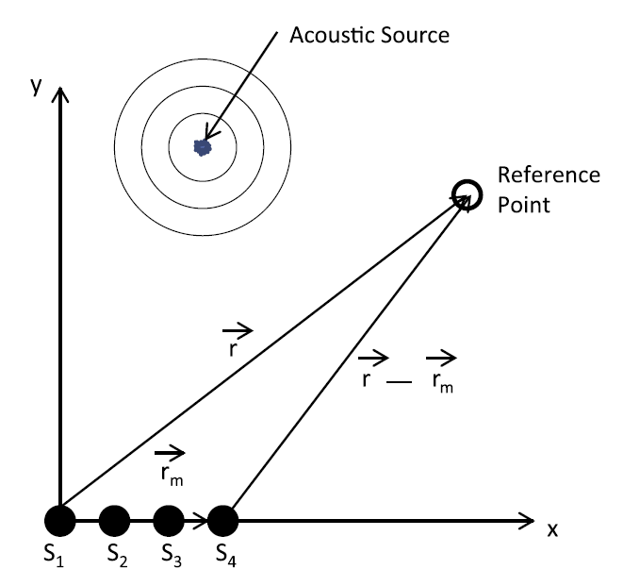

8. ábra A beamforming alapelve

A beamforming alapvetően a Delay & Sum technikán, tehát a késleltetett jelek összegzésén alapul. Az ábra alján helyezkednek el a szenzorok (*S1, S2, …*), ezt nevezzük szenzor tömbnek. Koncentrikus körökkel van feltüntetve a forrás pozíciója.

Az elgondolás az, hogy felveszünk egy tetszőleges referenciapontot (Reference point), ahova a pattanás helyét képzeljük. Ha ebből a pontból indulnának a hullámok, akkor azok a szenzorokat eltérő időpontokban érnék el, jelen esetben *S4*-et legelőször, *S1*-et utoljára. A beérkezési időpontok különbségét a szenzorok és a referenciapont helyzetéből, valamint a terjedési sebességből ki tudjuk számolni. Ez után a jeleket ennek megfelelően késleltetjük, hogy újra fázisba kerüljenek, majd összegezzük őket. Ez az összeg nyilván akkor lesz maximális, ha az általunk feltételezett késleltetési értékek pont megfelelnek a valóságnak, tehát a felvett referencia pont egybeesik a lepattanás (forrás) pozíciójával.

A valóságban nyilván nem tudunk végtelen finomsággal, minden egyes pontra kiszámolni egy összeget. A gyakorlatban előre felveszünk egy rácsot, meghatározott felbontással, és ezekben a pontokban számítjuk a függvény értékét. Ez meghatározza a detektálás pontosságát is.

Mindemellett a beamforming annyit csavar még az algoritmuson, hogy a késleltetést a frekvenciatartományban végzi el. Ennek egyik előnye, hogy nem csak egész mintát tudunk késleltetni, valamint, hogy az egyes frekvenciakomponensekkel történő számítás egymástól függetlenül, külön-külön történik.

Az algoritmus az alábbi egyenletekkel írható le. Először is vesszük a jel Fourier-transzformáltját, majd ezt egy exponenciális taggal szorozzuk, mely megfelel az időtartománybeli késleltetésnek. Ez a késleltetés ($T_{x, y}$) természetesen függ a felvett referenciapont *x,y* koordinátáitól. Az egyes szenzorok jeleit aztán komponensenként összegezzük, majd kiszámítjuk az összeg teljesítményét. Ennek a helyfüggő teljesítményfüggvénynek a maximuma abban a rácspontban lesz, mely legközelebb esik a forrás tényleges pozíciójához.

|  |  |  |
| --- | --- | --- |
|  |  | () |
|  |  | () |
|  |  | () |

Egy másik megközelítés szerint, az exponenciális taggal történő szorzásra késleltetés helyett tekinthetünk úgy is, mintha az egész szenzor tömböt forgatnánk el virtuálisan a térben. Ez a folyamatosan forgatott „lokátor” akkor fog maximális amplitúdóval venni, ha pontosan a pattanás felé néz, tehát az egy vonalban levő szenzorok pont derékszöget zárnak be a hullámok terjedési irányával.

A frekvenciatartománybeli vizsgálódás hátránya a nagyobb számításigény, melyet tovább fokozhat a rács felbontásának finomítása. Könnyen belátható, hogy a Dealy & Sum módszerre építő beamforming a korrelációhoz igencsak hasonló, így annak gyengepontjaiban is osztozik. Egy trade-off szituációval állunk szemben: minél közelebb helyezzük a szenzorokat, annál hasonlóbb jelalakokat kell összevetnünk, viszont így ezek egymáshoz viszonyított késleltetése is sokkal kisebb lesz – akár néhány minta – melyet nehéz pontosan detektálni. Ellenkező esetben, ha a szenzorokat távol helyezzük el, akkor pontosabban tudnánk meghatározni az irányt, viszont a nagy távolság miatt a jelalak is jelentősen meg fog változni, ami viszont ismét lerontja a pontosságot.

## Burkoló alapú triggerelés

Az előző félév tapasztalatai alapján a jel energiája szerinti detektálás volt az egyik legmegbízhatóbb algoritmus. Erre építve, egy új időtartománybeli módszert dolgoztunk ki, mely a jel energia-eloszlása alapján próbálja közelíteni a burkolót.

Az algoritmus meglehetősen egyszerű: először vesszük a jel teljesítményét – vagyis négyzetre emeljük az értékeket – majd ezt a teljesítmény függvényt próbáljuk meg simítani mozgóátlagolással. Ez lényegében a jel burkolójának lesz egy közelítő függvénye. Végül a simított függvény alapján triggereléssel állapítjuk meg a jel kezdetét.

Azért a mozgóátlagolásra esett a választás, mivel ez kis számításigényű és szép jelet eredményez az időtartományban. Ugyan a frekvenciatartományban kevésbé jól teljesít, de ez számunkra nem probléma, hiszen a triggerelés is időtartományban történik.

A jelből számított burkoló és a detektált pozíció az alábbi ábrán látható.



9. ábra Eredeti jel (kék) és a számított burkoló (piros)

A simítás, melyet jelen esetben mozgóátlagolással valósítottunk meg, láthatóan időtartománybeli késleltetést okoz. Viszont ez nem probléma, hiszen a TDoA lokalizáció esetében a jelek egymáshoz viszonyított helyzetét használjuk fel, tehát ez a késleltetés ki fog esni.

A mozgóátlag ablak méretét a jel elején megfigyelhető növekvő amplitúdójú periodikus szakasz fél periódusidejének hosszára választottuk meg. Ez a méret pont elegendő ahhoz, hogy az ablak kiátlagolja a hullámcsúcsokat, viszont még elegendően rövid, hogy kellően dinamikusan tudja követni a jelet. Ahhoz, hogy a jel kellően sima legyen a mozgóátlagolást kétszer végeztük el.

A trigger szintet a simított jel maximumának egy ezredére választottuk.

# Síkbeli lokalizáció

A pozíció meghatározásához a burkoló alapú detektálást használtam fel, melynek segítségével meghatároztam a jel kezdetét és ezt tekintettem a beérkezés időpontjának (Time of Arrival).

Az előzetes tesztek során alkalmazott 1 dimenziós lokalizáció után a tényleges, 2 dimenziós, síkbeli pattanás detektálás megvalósítása volt a feladat. Ehhez első sorban meg kellett határozni, hogy beérkezési időkülönbségekből, hogy számítjuk ki a lepattanás koordinátáit. A vonal menti (1D) lokalizáció esetén ez egyszerű volt, hiszen a mért időkülönbséget a terjedési sebességgel megszorozva közvetlenül megkaptuk az útkülönbséget, ami az egyenes mentén meghatározza a szenzortól való távolságot.

A síkbeli lokalizáció esetén ez kicsivel összetettebb. Két szenzort felhasználva a beérkező jelek útkülönbségeiből csak egy parabolát (hiperbolát) tudunk meghatározni, mely megadja azon pontok halmazát, mely az egyik szenzortól *x*, a másiktól *x + d* távolságra van, ahol *d* az útkülönbség.

Ha egy 3. szenzort adunk hozzá a rendszerhez, akkor az előzőek alapján egy új független parabolát tudunk kirajzolni. Ahol ezek a parabolák metszik egymást, ott lesz a forrás pozíciója.

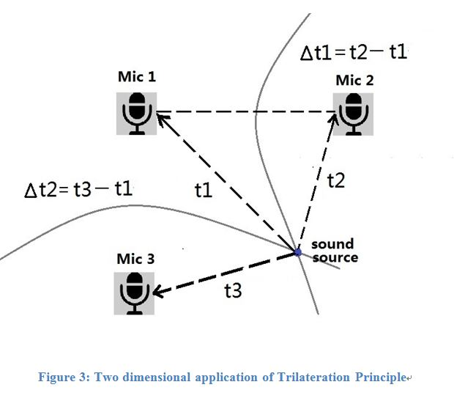

10. ábra Az útkülönbségekből felrajzolt parabolák [2]

## Lokalizációs algoritmus

A fenti módszer elviekben szép és működő, viszont gyakorlati megvalósítása kissé bonyolult. A parabolák felrajzolása, valamint a metszéspont megkeresése sem triviális. Gondoljunk csak bele: a diszkrét pontokban felrajzolt egyeneseknek minden egyes pontjára meg kellene vizsgálni, hogy metszik-e egymást vagy sem, ez igencsak számításigényes művelet.

Ehelyett a mérések során egy beamforming-hoz hasonló algoritmust valósítottam meg. Ez a módszer „brute force” jellegű, tehát a számítási igénye ennek is magas, ugyanakkor a működése sokkal átláthatóbb és az implementáció is egyszerű.

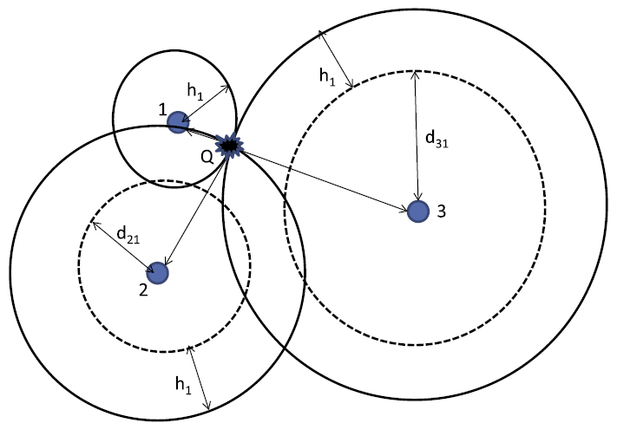

11. ábra A megvalósított „brute force” jellegű lokalizáció elve

A beamforminghoz hasonlóan először is felveszünk egy referenciapontot, majd a szenzorok és a referenciapont helyzetéből kiszámítjuk az egyes jelutak hosszát. Ez után az egyik kitüntetett szenzorhoz tartozó távolságot – például az *1.* szenzorhoz tartozó *h1* távolságot – kivonjuk a többiből. Így az *1.* szenzorhoz viszonyított útkülönbségeket kapunk: *d21, d31*.

Ezeket az értékeket kell összehasonlítanunk a tényleges mérésből számolt útkülönbségekkel. Kézenfekvő módszer, hogy vegyük a négyzetes eltérésüket, vagyis a távolságok különbségének négyzetét. Ha ezt a négyzetes eltérést egy rács minden referenciapontjában kiszámítjuk, az alábbi ábrát kapjuk.



12. ábra Az útkülönbségek négyzetes eltérése

Mint látható ez egy két dimenziós, skalár függvény, melynek minimuma épp a forrás pozíciójában lesz, hiszen ekkor a legkisebb az útkülönbségek eltérése.

Ez a módszer abból a szempontból is előnyös, hogy a szenzorok számának növelése esetén sem kell attól tartani, hogy a kirajzolt parabolák esetleg nem egy pontban metszik egymást.

## Az asztal feltérképezése

A lokalizációs algoritmust úgy teszteltem, hogy a pingpong asztal bal oldalán felvettem egy rácsot, kb. 20 centiméteres osztásokkal, és ezekben a pozíciókban pattogtattam végig a labdát.

A lokalizáció eredménye az alábbi ábrán látható.



13. ábra Lokalizáció az asztal bal oldalán

## Statisztikai mérések

asd

# Összefoglalás

Az önálló labor első félévének célja a tájékozódó mérések elvégzése volt. Ennek során rengeteg olyan tényezőre, problémára derült fény, melyek a feladat kiírása során még ismeretlenek voltak.

A TDoA alapú lokalizáció legfontosabb eleme a jel időbeli pozícionálása. Ez még szemmel megállapítva is nehézkes.

Munkám során megismerkedtem a szilárd anyagokban terjedő rezgések különböző módusaival és ezek tulajdonságaival, valamint a vékony, síkszerű testekben jelentkező interferenciajelenségekkel.

Ezen hatások mind nehezítik a detektáció folyamatát. Például a korreláció elve, mely a levegőben terjedő hang esetén jó eredménnyel kecsegtet, ebben az esetben használhatatlannak bizonyult.

A félév során teszteltem az alapvető detektálási metódusokat (korreláció, trigger, első lokális maximum, abszolút maximum), valamint sikerült egy, a jel természetére építő algoritmus kezdetleges elkészítése is.

Az asztal szerkezeti felépítése további nehézségeket jelent. A széleken az élekről történő visszaverődés okozta interferencia, a lábak esetén pedig az anizotróp terjedési sebesség okoz problémát. Így egyes módszerek kiemelkedően teljesítettek pontosság tekintetében, viszont az asztal szerkezetéből adódóan ez a teljesítmény a pozíció függvénye.

A jövőbeli munka célkitűzése egyrészt egy kifinomultabb, összetettebb algoritmus megalkotása, valamint az asztal nemlineáris hatásainak ellensúlyozása. További kihívást jelenthet a teljes rendszer megvalósítása, esetleg az egész projekt implementálása beágyazott környezetben.

# Hivatkozások

|  |  |
| --- | --- |
| [1] | „Rezgések és hullámok,” 2015. [Online]. Available: http://fizipedia.bme.hu/index.php/Rezg%C3%A9sek#Rezg.C3.A9sek_.C3.A9s_hull.C3.A1mok. |
| [2] | Boris Muravin, „Acoustic Emission Wave Propagation And Source Location,” 2009. [Online]. Available: http://www.muravin.com/. |
| [3] | „Sparkfun - Piezo element,” SperkFun Electronics Inc, [Online]. Available: https://www.sparkfun.com/products/10293. |
| [4] | Dirk Aljets, Alex Chong, Steve Wilcox és Karen Holford, Acoustic Emission Source Location In Plate-Like Structures Using a Closely Arranged Triangular Sensor Array, University of Glamorgan, Faculty of Advanced Technology, Department of Engineering, 2010. |
| [5] | RepRap, „Underbed Piezo-electric sensors,” [Online]. Available: http://reprap.org/wiki/Underbed_Piezo-electric_sensors. |
| [6] | T. Kundu, „Acoustic source localization,” *Ultrasonics,* %1. kötet54, pp. 25-38, 2013. |

# Függelék

Az asztalon